ESCUELA NORMAL DE EDUCACIÓN PREESCOLAR

Licenciatura en Educación Preescolar

Estrategias para la Exploración del Mundo Natural

**EL FLUJO DE MATERIA Y ENERGÍA**

Alumna: Jimena Sarahi Gaytan Espinoza N.L. 9

Segundo semestre sección A

Profesora: Yixie Karelia Laguna Montañez

**Competencias del curso:**

*Utiliza metodologías pertinentes y actualizadas para promover el aprendizaje de los conocimientos científicos de los alumnos en el campo Exploración y comprensión del mundo natural y social que propone el currículum, considerando los contextos y su desarrollo.

*Incorpora los recursos y medios didácticos para que sus alumnos utilicen el conocimiento científico para describir, explicar y predecir fenómenos naturales; para comprender los rasgos característicos de la ciencia; para formular e investigar problemas e hipótesis; así como para documentarse, argumentar y tomar decisiones personales y sociales sobre el mundo natural y los cambios que la actividad humana provoca en él.

*Selecciona estrategias derivadas de la didáctica de las ciencias que favorecen el desarrollo intelectual, físico, social y emocional de los alumnos para procurar el logro de los aprendizajes. *Usa los resultados de la investigación en didáctica de las ciencias para profundizar en el conocimiento y los procesos de aprendizaje de sus alumnos.

Saltillo, Coahuila de Zaragoza, a 7 de abril de 2021

**ÍNDICE**

**Actividad Página**

Análisis……………………………………………………………………...3

Mapa conceptual……………………………………………………………5

Secuencia didáctica…………………………………………………………7

Anexos de la secuencia didáctica…………………………………………...11

Matriz Re-CO………………………………………………………………13

Rúbricas…………………………………………………………………….14

**El flujo de materia y energía**

Para conocer lo que es el **Flujo de materia y energía**, primero debemos conocer donde se lleva acabo esto es decir lo que son los ecosistemas.

Por ecosistema entendemos un conjunto formado por elementos biológicos e inertes, los cuales mantienen relaciones mutuas, tanto en el espacio como a lo largo del tiempo, originando intercambios de materia y energía. En un ecosistema viven muchas plantas y muchos animales, de las mismas o de diferentes especies, que se influyen mutuamente y que coexisten en un ambiente físico que ofrece unas características (luz, temperatura, humedad…) perfectamente identificables. Los ecosistemas están formados por la biocenosis y el biotopo. La biocenosis comprende los componentes biológicos, es decir, los organismos vivos (vegetales, animales y microorganismos) y la materia orgánica. El biotopo, o ambiente de vida, está constituido por los componentes inertes (materia inorgánica y energía). El biotopo es el espacio natural en el que vive la biocenosis.

Un ecosistema, más que una unidad espacial concreta, es un nivel de organización, constituido por especies biológicas y componentes inertes interrelacionados, en el que se establecen intercambios de materia (ciclos) y de energía (flujos). Toda la biosfera constituye un enorme ecosistema integrado por un conjunto de ecosistemas relacionados entre ellos.

**El flujo de la materia**

La presencia de los productores, consumidores y descomponedores en los ecosistemas hace posible que el flujo de la materia sea cíclico: los distintos elementos químicos que forman parte de los seres vivos vuelven al mundo inorgánico y son reutilizados. El carbono, el oxígeno, el hidrógeno y el nitrógeno constituyen el 99% de la materia viva. Los movimientos de las sustancias inorgánicas que circulan por los distintos niveles tróficos y pasan por los organismos reciclándose continuamente, constituyen lo que se denomina ciclos biogeoquímicos. Veamos a continuación los más importantes.

**El flujo de la energía**

Un ecosistema es uno de los «métodos» de este planeta que sirve para captar energía, y para utilizarla en las reacciones químicas de los seres vivientes.

Gracias a esta energía, los organismos viven; es decir, son capaces de desarrollar todas las reacciones químicas que intervienen en las funciones de relación, reproducción, nutrición…

Se dice que la energía fluye entre los seres vivos de un ecosistema porque se reutiliza una vez que alguno de aquellos la ha usado en sus reacciones químicas. Cuando esto sucede, la energía se degrada, pierde utilidad, transformándose en calor.

**Ciclo de materia y flujo de energía**

Ahora que conocemos lo que el lugar donde se desarrolla este ciclo podemos decir que en todo ecosistema se producen continuamente unas entradas y salidas de materia y energía que se resumen en ciclo cerrado de materia y un flujo abierto de energía.

La materia y la energía circulan en un ecosistema a través de las cadenas alimentarias o cadenas tróficas. Unos seres sirven de alimento a otros, por lo que todos los elementos químicos van pasando de unos organismos a otros: de las plantas a los herbívoros, y de éstos a los carnívoros y a los superdepredadores. A su muerte, la materia retorna al medio, pudiendo pasar posteriormente a otros organismos. De este modo, la materia va pasando de unos individuos a otros, completándose un ciclo cerrado de materia que permite la continuación de la vida.

Los componentes biológicos de los ecosistemas necesitan energía para sobrevivir. La mayor parte de ella la obtienen del sol en forma de luz, la cual es transformada mediante la fotosíntesis en energía química, para ser transportada a todos los componentes biológicos del ecosistema: materia orgánica, vegetales (que también la necesitan para su propia vida), herbívoros, carnívoros y superdepredadores. La energía química va pasando de unos seres a otros a través de la alimentación y retorna al medio ambiente en forma de calor. Se produce así un continuo flujo abierto de energía.

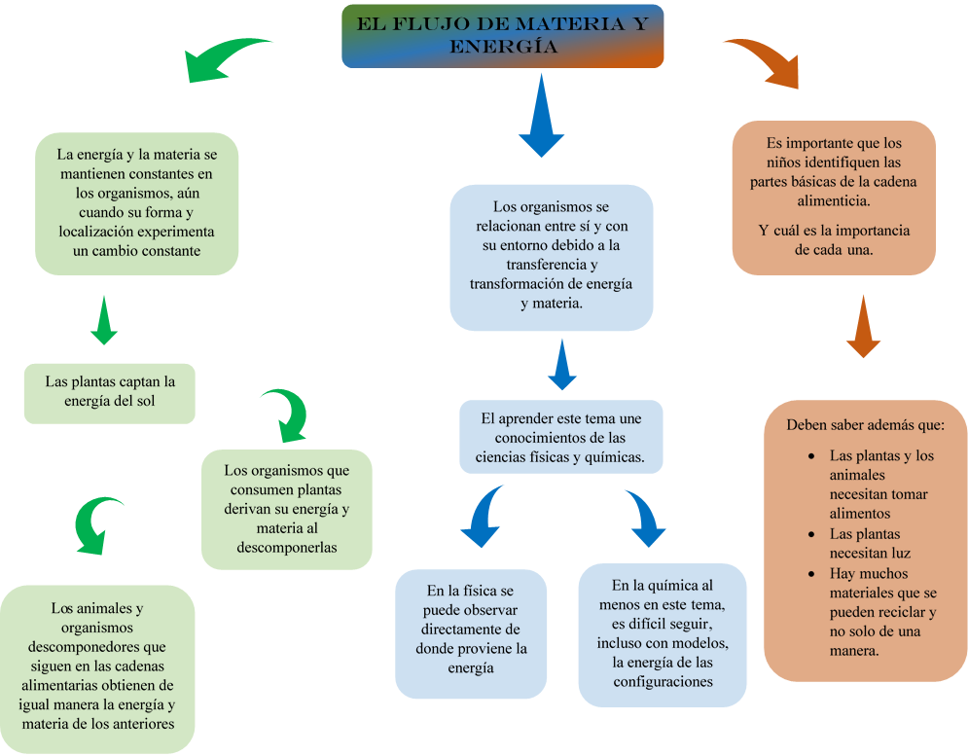**Mapa conceptual**

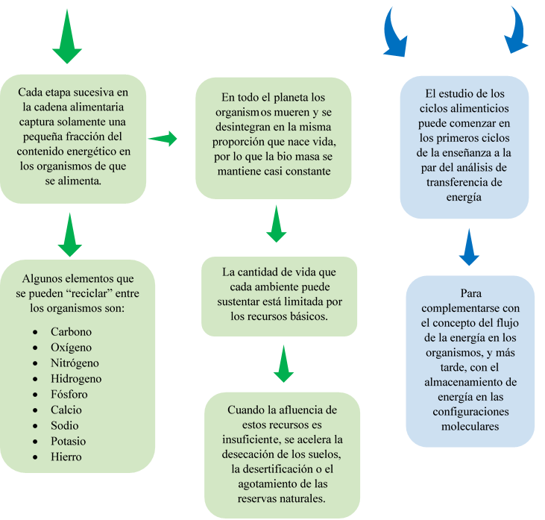

**ESCUELA NORMAL DE EDUCACIÓN PREESCOLAR DEL ESTADO DE COAHUILA**



Nombre del estudiante normalista: Jimena Sarahi Gaytan Espinoza

Grado: segundo semestre Sección: A Número de Lista: 9

Curso Estrategias para la exploración del mundo natural

Grado en el que realiza su aplicación: 2° grado

Periodo de elaboración: 11 abril 2021

Nombre del tema /contenido:

El flujo de la materia y la energía: **El reciclaje**

**Propósito de la Situación Didáctica:**

Se redacta considerando tres aspectos que son: los aprendizajes esperados, el papel del estudiante normalista y la temática a trabajar

|  |  |  |
| --- | --- | --- |
| **Campo de Formación Académica**   * Exploración y Comprensión del Mundo Natural y Social | Organizador Curricular 1 | Aprendizaje esperado |
| Mundo natural | Participa en la conservación del medio ambiente y propone medidas para su preservación, a partir del conocimiento de algunas fuentes de contaminación del agua, aire y suelo. |
| Organizador Curricular 2 |
| Cuidado del medio ambiente |

**Nota:** La redacción debe ser en presente iniciando con un verbo

|  |  |  |  |  |
| --- | --- | --- | --- | --- |
| **Actividad/consignas** | **Aprendizaje esperado** | **Organización** | **Recursos/materiales** | **Día/tiempo** |
| **Inicio:**   1. Pregunta en clase se a los alumnos que saben sobre el reciclaje, si conocen la palabra, y a que creen que se refiere. 2. Muestra dos videos para que entiendan a que se refiere exactamente. (Anexo 1) | Lograr que el alumno obtenga un conocimiento más completo del tema, en base a lo que ya conoce. | Al ser un inicio del tema, se requiere una participación grupal, de igual manera en la presentación del video. | * Videos * Proyector * Computadora * Bocinas | Alrededor de hora y media para ambas actividades. |
| **Desarrollo**   1. Entregar al alumno una copia para realizar en casa (Anexo 2) para que clasifique de manera correcta los recortes. 2. Pedir que traigan al día siguiente material para realizar algún trabajo con materiales reciclados (en este caso:  * Una botella de plástico * Dos hojas de papel del color que prefieran * Cuatro taparroscas del mismo color * Un par de ojitos móviles) * Un limpiapipas del color de las hojas  1. Una vez con los materiales, dar instrucciones para que los alumnos puedan realizar una alcancía, siempre con cuidado y supervisión de la maestra.   (Anexo 3) | Comprende cómo es que se realizar la separación de los residuos y los clasifica de acuerdo con las características que presentan.  Atiende las indicaciones e identifica materiales a los que se les puede dar un segundo uso.  Reconoce que sus acciones pueden afectar a la naturaleza y participa en aquellas que ayudan a cuidarla  (reciclaje) | Individual, ya que a cada alumno se le entrega una hoja y los materiales de igual manera son individuales.  Aunque cada alumno realiza su alcancía de manera individual, recomiendo que se realice en binas o pequeños equipos de apoyo para quienes tengan problemas; además de la ayuda de la educadora. | * Copias de la actividad, una para cada alumno * Materiales propios para realizar la alcancía de muestra a la par de los pequeños: * Una botella de plástico * Dos hojas del color que se prefiera * Un par de ojos móviles * Cuatro taparroscas del mismo color * Un limpiapipas del color de las hojas * Pegamento blanco * Silicón y pistola para este * Cúter o tijeras para realizar las aberturas a las alcancías (Ojo: esto solo lo realizará la educadora, no dejar al alcance de los alumnos) | Para la tarea, depende del alumno y el padre de familia que supervisa, pero una media hora aproximadamente.  Para realizar la alcancía en clase, una hora y media |
| **Cierre**   1. Mostrar un video para que observen que hay muchas maneras de dañar el ambiente y además de repaso, sea un juego (Anexo 4) 2. La educadora lleva al salón botes de basura hechos con material reciclable para que los niños apoyen con la separación de residuos. (Anexo 5) 3. Se realiza una participación por parte de los alumnos sobre los aprendizajes obtenidos en base a la tabla Re-CO (Anexo 6) | Identifica el impacto de acciones propias y de otros en el medio ambiente y practica acciones para su cuidado.  Identifica algunos efectos desfavorables y favorables de la acción humana sobre el medio ambiente | Ambas actividades se llevan a cabo de manera grupal | * Video * Computadora * Proyector * Botes de basura con material reciclado | Para ver el video, alrededor de 30 minutos en caso de que la educadora los haga participar al respecto  Para la clasificación de desechos, el tiempo que la maestra considere pertinente (pueden ser hasta meses, si se mantienen en buen estado) |

|  |
| --- |
| **Observaciones:** |

**Jimena Sarahi Gaytan Espinoza**

**Firma y/o nombre del alumno**

**Anexos de la secuencia didáctica**

Anexo 1

<https://www.youtube.com/watch?v=_cUyR9EoOY8>

<https://www.youtube.com/watch?v=gl6cCfsQGFM>

Anexo 2

Anexo 3

1. 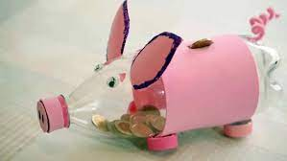Con ayuda de pegamento se coloca la hoja de color alrededor de la botella para dar color al cuerpo
2. Con ayuda de la maestra se cortan y pegan las orejas con pegamento blanco al igual que los ojos móviles
3. La maestra pega con silicón la cola y las patas, de igual manera realiza con el cúter o tijeras la ranura para el dinero.

Anexo 4

<https://www.youtube.com/watch?v=JkqK7iem_AU>

Anexo 5

**Matriz Re-CO (Anexo 6)**

|  |  |  |  |  |
| --- | --- | --- | --- | --- |
| 1. Conceptos | 1. Grado de conocimiento | | | 3.Puedo expresarlo escrito de la siguiente mantera |
| No lo conozco | Lo conozco poco | Lo conozco bien |
| I ¿Qué significa reciclar? |  |  |  | Transformar diversos objetos y materiales para que puedan ser utilizados nuevamente |
| II ¿Qué significa reducir? |  |  |  | Disminuir la cantidad de basura que producimos |
| III ¿Qué significa reutilizar? |  |  |  | Dar una segunda vida a algún objeto. Volver a usar. |
| IV ¿Cuál es la manera correcta de separar los residuos? |  |  |  | Orgánicos: restos de comida  Inorgánicos: plásticos, aluminios, ropa… que no se pueda reciclar o separar.  Reciclables: cartón, papel, PET… |
| V ¿Qué tiene de importante el poner en práctica las 3 R? |  |  |  | Ayudamos a bajar el nivel de basura producida y cuidamos el ambiente |
| VI ¿Qué tipo de actividades humanas ponen en riesgo al ambiente? |  |  |  | Tala de árboles, no tirar la basura en su lugar, contaminar ríos y lagos, etc. |
| VII ¿Qué tipo de objetos se pueden reciclar en casa? |  |  |  | Restos de alimentos, plásticos, papeles, todo puede darle una segunda vida |
| VIII ¿Conoces algún lugar a donde se lleven los materiales para reciclar? ¿Cuál? |  |  |  | Ecolana, Tiendas de compra de chatarra, y en algunos parques hay la colecta de baterías que, si bien no se reutilizan, se encargan de desecharlas correctamente. |
| IX Según lo que tú sabes, ¿Cuáles son los materiales que mas se reciclan? |  |  |  | Plásticos y cartón |
| X ¿Qué tipos de contaminación hay? |  |  |  | Del agua, del suelo, acústica, lumínica, visual, térmica. |

**Rúbricas**

**ESCUELA NORMAL DE EDUCACIÓN PREESCOLAR**

**Curso: Estrategias para la exploración del mundo natural 2º.semestre**

**Organizador Gráfico: Lista de cotejo**

**Unidad de aprendizaje I. La didáctica de los contenidos científicos**

|  |  |  |  |  |
| --- | --- | --- | --- | --- |
| **COMPETENCIAS PROFESIONALES:**  Diseña planeaciones aplicando sus conocimientos curriculares, psicopedagógicos, disciplinares, didácticos y tecnológicos para propiciar espacios de aprendizaje incluyentes que respondan a las necesidades de todos los alumnos en el marco del plan y programas de estudio  **PROPÓSITO:** Elaborar un organizador gráfico para promover el aprendizaje de los conocimientos científicos de los alumnos en el campo Exploración y comprensión del mundo natural considerando los contextos y su desarrollo. | **Competencias Unidad I** Utiliza metodologías pertinentes y actualizadas para promover el aprendizaje de los conocimientos científicos de los alumnos en el campo Exploración y comprensión del mundo natural y social que propone el currículum, considerando los contextos y su desarrollo.  - Incorpora los recursos y medios didácticos para que sus alumnos utilicen el conocimiento científico para describir, explicar y predecir fenómenos naturales; para comprender los rasgos característicos de la ciencia; para formular e investigar problemas e hipótesis; así como para documentarse, argumentar y tomar decisiones personales y sociales sobre el mundo natural y los cambios que la actividad humana provoca en él  **Criterios de desempeño:** Usa los resultados de la investigación en didáctica de las ciencias para profundizar en el tema seleccionado.  • Utiliza metodologías acertadas y actualizadas para promover el aprendizaje de los conocimientos científicos de los alumnos, el desarrollo de habilidades de predicción, descripción, observación y explicación de los fenómenos; así como para minimizar las barreras para el aprendizaje de las ciencias y la participación asegurando una educación inclusiva. | | | |
| **Elementos de la Tipología** | **Criterios de evaluación** | **Si** | **No** | **Observaciones** |
| **Portada 2%**  EN LA PORTADA DEBERÁ IR EL ENCABEZADO  (NOMBRE DE LA ESCUELA NORMAL DE PREESCOLAR)  ESCUDO, CURSO  INTEGRANTES  TEMA,  FECHA  COMPETENCIAS DEL CURSO | Mayúsculas, Times New Román 16  Escudo 4cm de ancho x 6 cm de largo  **PRESENTADO POR:**  Mayúsculas, Times New Román 14, negritas  Nombre del alumno Mayúsculas, Times New Román 16  Se escribe el nombre completo del alumno  **SALTILLO, COAHUILA DE ZARAGOZA**  Mayúsculas, Times New Román 12, negritas  Ubicar en la parte inferior izquierda |  |  | **2%** |
| **Estructura del texto Ortografía y redacción 3%** | **Títulos**  Primera letra con mayúscula, centrado, negritas, Times New Román 14  **Subtítulos** Primera letra con mayúscula, alineado a la izquierda, negritas, sin punto final  Times new Román 12  Entre el título y el subtítulo doble espacio  Cita según APA |  |  | **3%** |
| **Análisis Científico 5%** Parafrasear al autor evitar copias textuales de las fuentes. | Reflexión y actualización científica del tema  Estructuración de los contenidos selección, delimitar procedimientos y actitudes científicos  2 cuartillas y una cuartilla para elaboración de un organizador gráfico de la antología según su tema Páginas 7-14 |  |  | **5%** |
| **Análisis didáctico 10% (INDIVIDUAL)** | **Plan de trabajo**  1) Campo de formación académica, organizadores curriculares 1-2  aprendizajes esperados, nombre de unidad de aprendizaje  2) Se mencionan los 3 momentos de las Actividades de Inicio, Desarrollo y Cierre  a)Materiales y recursos  b) Organización  c) Temporalidad- Fecha  d)descripción de la actividad  e) relación de la actividad con el aprendizaje esperado  f) la redacción en presente e inicia con un verbo  **Selección de los propósitos**  reflexión sobre los potenciales y aprendizajes de los alumnos  a) El propósito incluye un ¿qué?, ¿cómo? y ¿para qué?  **3)Específica los recursos y materiales a utilizar**    **Selección de estrategias de evaluación**   1. La valoración del proceso de enseñanza y de los aprendizajes 2. En el momento del cierre incluye instrumentos de evaluación que utilizará (diseña instrumentos para la recopilación de información) 3. Elaboración de la Matriz ReCo del tema seleccionado con 10 preguntas sobre los saberes previos del tema, grado de conocimiento, Puedo expresarlo por escrito agregar información breve como se explicó en clase. |  |  | **4%**  **2%**  **2%**  **2%** |

ESCUELA NORMAL DE EDUCACIÓN PREESCOLAR

Curso: Estrategias para la exploración del mundo natural

Ciclo escolar 2020-2021

Maestra: YIXIE KARELIA LAGUNA MONTAÑEZ

|  |  |  |  |  |  |
| --- | --- | --- | --- | --- | --- |
| Rúbrica de Propuesta didáctica | | | | | |
| Competencia:   * Utiliza metodologías pertinentes y actualizadas para promover el aprendizaje de los Conocimientos científicos de los alumnos en el campo Exploración y comprensión del mundo natural y social que propone el currículum, considerando los contextos y su desarrollo. * Incorpora los recursos y medios didácticos para que sus alumnos utilicen el conocimiento científico para describir, explicar y predecir fenómenos naturales; para comprender los rasgos característicos de la ciencia; para formular e investigar problemas e hipótesis; así como para documentarse, argumentar y tomar decisiones personales y sociales sobre el mundo natural y los cambios que la actividad humana provoca en él. | | | Problema:  En esta unidad de aprendizaje los estudiantes valorarán la importancia del conocimiento didáctico del contenido, revisarán un modelo para la planeación de la enseñanza de las ciencias, realizarán el análisis científico y didáctico de un tema y diseñarán una secuencia didáctica para enseñar ciencia a los niños de preescolar. | | |
| Referentes | Preformal | Receptivo | Resolutivo | Autónomo | Estratégico |
| **Evidencia**:  Situación didáctica donde se promueva la Indagación y la Modelización  **Criterio**:  Nombre de la actividad, campo, aspecto, competencia, propósito, aprendizaje esperado estrategia, público al que se dirige.  Modelo al que corresponde | Insuficientes aspectos pedagógicos que se le solicitan. | Cuenta con casi todos los aspectos pedagógicos que se le solicitan | Cuenta con la mayoría de los aspectos pedagógicos que se le solicitan. | Cuenta con todos los aspectos pedagógicos que se le solicitan | Cuenta con todos los aspectos pedagógicos que se le solicitan y muestra instrumentos de evaluación. |
| Reflexionar el porqué de esta metodología y modelo a trabajar de acuerdo con el contenido seleccionado (Inicio, desarrollo y cierre de la actividad. | No se muestra congruencias en cada una de las etapas son diferentes cada una | Muestra desvinculación entra cada una de las etapas sin lograr relación en las 3 de manera completa | Muestra algo de vinculación entre 2 de las 3 etapas sin lograr relación en las 3 solo congruencia en dos | Muestra vinculación entre las 3 etapas mostrando congruencia en la secuencia | Muestra vinculación entre las 3 etapas mostrando congruencia en la secuencia  Profundiza en el tema y describe clara, lógica y creativamente las ideas |